Activité – énergie cinétique et travail
L’énergie prend diverses formes : énergie thermique ou chaleur, énergie lumineuse, énergie électrique, énergie cinétique, travail d’une force…
I- L’énergie cinétique
L’énergie cinétique est l’énergie de mouvement. Autrement dit, l’énergie cinétique est l’énergie que possède un objet du fait de sa vitesse.
- Un solide de masse m en mouvement de translation à la vitesse v possède l’énergie cinétique :
ou
- Quelle est l’unité internationale d’énergie ?
- Préciser les unités internationales à utiliser dans la relation .

- Sans faire de calcul, comparer l’énergie cinétique d’un cycliste roulant à 20 km.h⁻¹ avec celle d’une voiture roulant à la même vitesse ? Justifier.

Comparer les conséquences d’une collision de ce cycliste ou de cette voiture avec un piéton.

- Calculer l’énergie cinétique d’une voiture de 800 kg roulant à 50 km.h⁻¹.
Donnée : 1 m.s⁻¹ = 3,6 km.h⁻¹

Calculer l’énergie cinétique de cette même voiture roulant à 100 km.h⁻¹.

Compléter la phrase en comparant vos deux résultats.
Si la vitesse d’un véhicule est multipliée par…….., son énergie cinétique est multipliée par…………….

II- Travail d’une force
Une force appliquée à un objet est capable de modifier l’énergie cinétique de cet objet.
On dit qu’une force travaille lorsque son point d’application se déplace. Le travail d’une force est une forme d’énergie.
Au cours d’un déplacement rectiligne de son point d’application, une force constante effectue un travail exprimé par la relation :  où α est l’angle entre le vecteur force $\vec{F}$ et le vecteur déplacement . | 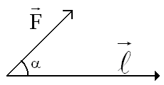
- Préciser les unités internationales à utiliser dans la relation .

- Compléter le tableau regroupant trois situations particulières :
Situation étudiée | α | cosα
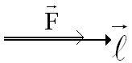
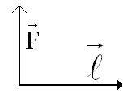
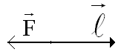

3. APPLICATIONS.
3.1. Le conducteur d’une voiture accélère lors d’un déplacement horizontal rectiligne de longueur 150 m. La force provoquant l’accélération est supposée constante, horizontale et de valeur F = 4000 N.

Faire l’inventaire des forces s’appliquant à la voiture et les représenter sur la figure suivante.
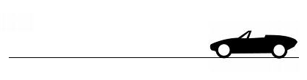
Exprimer puis calculer le travail de chaque force.

3.2. Le conducteur d’une voiture freine lors d’un déplacement horizontal rectiligne de longueur 50 m. La force de freinage supposée constante et horizontale a pour valeur F’ = 6000 N.

Faire l’inventaire des forces s’appliquant à la voiture et les représenter sur la figure suivante.
Exprimer puis calculer le travail de chaque force.

III- Travail du poids

1. Qu’est-ce que le poids d’un objet ? Donner la relation qui relie le poids P et la masse m de cet objet.

- Le travail du poids d’un objet de masse m, descendant d’une hauteur h, s’exprime .
- Le travail du poids d’un objet de masse m, montant d’une hauteur h, s’exprime .

2. APPLICATION. Exprimer puis calculer le travail du poids de la voiture de masse m = 800 kg pour le trajet AB dans les trois situations suivantes :
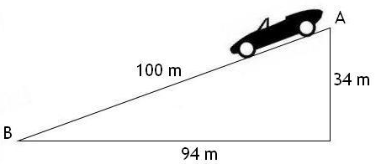 | 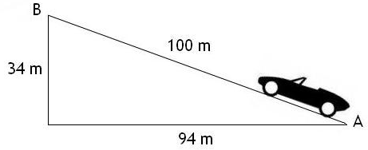 | 